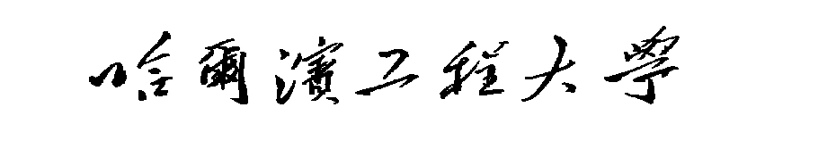
实 验 报 告

课程名称 | 创新认知与实践
实验项目名称 | 基于Paddle框架的 Stable Diffusion模型
实验类型 | 综合 |  | 实验学时 |  | 32
班级 | 20230461 |  | 学号 |  | 2023040620
姓名 | 孔维彬 |  | 指导教师 |  | 栾宽
实验室名称 | 61#2135 |  | 实验时间 |  | 2025.5
实验成绩 | 实验报告 | 实验过程 | 作品观看 | 现场答辩 |  | 总成绩
教师签字 |  |  | 日期

哈尔滨工程大学教务处 制
基于Paddle框架的 Stable Diffusion模型
一、实验目的
本实验旨在通过实现和训练条件Stable Diffusion模型，深入理解扩散模型（Diffusion Model）的基本原理、条件生成机制、数据预处理、模型训练与推理流程。通过对模型结构、数据流、训练过程、推理生成等环节的全流程实践，掌握现代生成式模型的工程实现方法，并能够对实验结果进行定量与定性分析，具体目标包括：
1.掌握Stable Diffusion模型的基本原理与数学推导。
2.理解条件扩散模型（Conditional Diffusion Model）的实现方式。
3.熟悉PaddlePaddle深度学习框架下的自定义数据集、模型、训练与推理流程。
4.掌握数据预处理、标签生成、模型保存与加载、日志与可视化等工程细节。
5.能够独立完成从数据准备、模型训练、样本生成到实验结果分析的全流程实验。
6.熟练掌握人工智能的基本原理和应用方法，加深对各个方法涉及的基础知识的认识，强化编程技能，培养创新能力。
7.掌握百度飞桨等平台的使用，通过动手实践掌握基于飞桨等平台深度学习模型的程序研发，利用深度学习理论知识和应用方法论解决实际中的问题。为今后在人工智能相关领域进行深入研究奠定基础。

二、实验内容与实验步骤
2.1 实验内容
本实验内容涵盖以下几个主要部分：
1.数据集准备与标签生成
2.数据加载与预处理
3.条件Stable Diffusion模型的实现
4.模型训练与参数平滑（EMA）
5.条件样本生成与可视化
6.结果分析与对比
2.2 实验步骤
1.数据集准备与标签生成
- 组织原始图像数据集，按照类别分文件夹存放。
- 使用Datalabeling.py脚本自动生成图片路径与标签的索引文件data.txt。
- 可视化部分样本，检查数据与标签是否正确对应。
2.数据加载与预处理
- 使用dataset.py自定义数据集类TrainData，实现图片的读取、预处理（Resize、Crop、ToTensor、Normalize）和标签的加载。
- 验证数据加载器DataLoader的批量加载与打乱功能。
3.模型实现
- 在models.py中实现条件UNet结构，包括自注意力模块、双卷积块、下采样与上采样模块。
- 实现EMA（指数移动平均）参数平滑机制。
- 支持类别条件嵌入，实现条件生成。
4.扩散过程实现
- 在StableDiffusion.py中实现前向加噪、反向去噪采样、噪声调度表等扩散模型核心逻辑。
- 支持Classifier-Free Guidance（CFG）条件引导。
5.模型训练
- 在train.py中实现训练主循环，包括梯度累积、损失计算、EMA更新、模型保存、样本生成与损失曲线可视化。
- 支持断点续训与日志记录。
6.样本生成与可视化
- 使用visualize.py实现训练过程样本的定期生成与保存，支持多CFG强度对比。
- 生成训练过程GIF，直观展示模型收敛与生成能力提升。
7.对比实验与分析
- 使用PaddleHub和HuggingFace diffusers库进行对比实验，分析不同实现的生成效果与效率。
- 结合日志与可视化结果，分析模型训练过程中的损失变化、生成样本的多样性与质量。
2.3 训练代码
import paddle # 导入 PaddlePaddle 深度学习框架
import paddle.nn as nn # 导入 PaddlePaddle 的神经网络模块
import paddle.optimizer as optimizer # 导入 PaddlePaddle 的优化器模块
from paddle.io import DataLoader # 导入 PaddlePaddle 的数据加载器
import os # 导入操作系统接口模块，用于文件和目录操作
import numpy as np # 导入 NumPy 库，用于数值计算，特别是随机数生成
import copy # 导入 copy 模块，用于深度复制对象（如模型）
from models import UNet_conditional, EMA # 从 models.py 导入条件 UNet 模型和 EMA 类
from dataset import TrainData # 从 dataset.py 导入自定义的数据集类
from tqdm import tqdm # 导入 tqdm 库，用于显示训练进度条
from tools import my_logger, my_time, get_checkponit_epoch, LossTracker # 从 tools.py 导入日志、时间、检查点工具和损失追踪器
from StableDiffusion import Diffusion # 从 StableDiffusion.py 导入扩散模型类
from visualize import generate_and_save_samples, create_training_gif # 从 visualize.py 导入可视化函数

# 训练配置字典：集中管理训练过程中的超参数和设置
config = {
"epochs": 500, # 总训练轮次 (epoch)：整个数据集将被遍历多少次
"batch_size": 4, # 批次大小 (batch size)：每次训练迭代处理的样本数量
"accum_steps": 4, # 梯度累积步数：模拟更大的批次大小 (实际批次大小 = batch_size * accum_steps = 16)
# 在显存不足时有用，每 accum_steps 次迭代才更新一次模型参数
"num_classes": 6, # 数据集中的类别数量，用于条件生成
"lr": 1.5e-4, # 学习率 (learning rate)：控制模型参数更新的步长
"image_size": 64, # 训练图像的尺寸 (调整后的方形尺寸)
"load_checkpoints": True, # 是否加载预训练的模型检查点以继续训练
"load_checkpoints_path": "weight/sd_unet_120.pdparams", # 要加载的检查点文件路径
"weight_dir": "weight", # 保存模型权重（检查点）的目录名称
"sample_dir": "samples", # 保存生成的样本图像和损失曲线图的目录名称
"save_interval": 20, # 每隔多少个 epoch 保存一次模型检查点
"sample_interval": 50, # 每隔多少个 epoch 生成并保存一次样本图像
"ema_decay": 0.995 # EMA (指数移动平均) 的衰减率，用于平滑模型参数
}

# 初始化目录：如果指定的目录不存在，则创建它们
os.makedirs(config["weight_dir"], exist_ok=True) # 创建权重保存目录
os.makedirs(config["sample_dir"], exist_ok=True) # 创建样本保存目录

# 定义训练函数
def train():
# 设置设备：优先使用 CUDA (GPU)，如果不可用则使用 CPU
device = "cuda" if paddle.device.is_compiled_with_cuda() else "cpu"
my_logger.info(f"使用设备: {device}") # 记录使用的设备

# 加载数据集
my_logger.info("加载数据集...")
dataset = TrainData() # 创建自定义数据集类的实例 (默认使用 data.txt)
# 创建数据加载器，负责批量加载、打乱数据
dataloader = DataLoader(dataset, batch_size=config["batch_size"], shuffle=True)
my_logger.info(f"数据集加载完成，共 {len(dataset)} 个样本") # 记录数据集大小

# 初始化模型
start_epoch = 0 # 默认从第 0 轮开始
# 检查是否需要加载检查点以及检查点文件是否存在
if config["load_checkpoints"] and os.path.exists(config["load_checkpoints_path"]):
# 从检查点文件名中提取之前训练到的 epoch 数
start_epoch = get_checkponit_epoch(config["load_checkpoints_path"])
# 创建条件 UNet 模型实例
model = UNet_conditional(num_classes=config["num_classes"], device=device)
my_logger.info(f"加载模型检查点: {config['load_checkpoints_path']}")
# 加载检查点文件中的参数
params = paddle.load(config["load_checkpoints_path"])
# 将加载的参数设置到模型中
model.set_state_dict(params)
my_logger.info(f"模型加载成功! 从第 {start_epoch} 轮开始训练")
else:
# 如果不加载检查点或文件不存在，则从头开始训练
my_logger.info("从头开始训练")
# 创建新的条件 UNet 模型实例
model = UNet_conditional(num_classes=config["num_classes"], device=device)

# 优化器和损失函数
# 使用 Adam 优化器，传入学习率和模型参数
opt = optimizer.Adam(learning_rate=config["lr"], parameters=model.parameters())
# 使用均方误差损失函数 (Mean Squared Error)，用于比较预测噪声和实际噪声
mse = nn.MSELoss()

# 初始化扩散模型：创建 Diffusion 类的实例，传入图像大小和设备信息
diffusion = Diffusion(img_size=config["image_size"], device=device)

# 设置 EMA (指数移动平均)
ema = EMA(config["ema_decay"]) # 创建 EMA 类的实例，传入衰减率
# 创建一个模型的深拷贝作为 EMA 模型 (影子模型)
ema_model = copy.deepcopy(model)
# 将 EMA 模型设置为评估模式，因为它不参与梯度计算，只用于参数平滑
ema_model.eval()

# 损失追踪器：用于记录和绘制训练过程中的损失变化
loss_tracker = LossTracker()

# --- 训练循环开始 ---
# 从 start_epoch 开始，训练到 config["epochs"] 结束
for epoch in range(start_epoch, config["epochs"]):
model.train() # 将主模型设置为训练模式 (启用 Dropout 等)
cache_loss = 0 # 用于累积一个 epoch 内的损失值
# 使用 tqdm 创建进度条，迭代 dataloader 中的数据批次
pbar = tqdm(dataloader, desc=f"[{my_time.get_time()}] Epoch {epoch}", position=0, leave=True)

# --- 批次循环开始 ---
# enumerate 提供批次索引 i 和批次数据 (images, labels)
for i, (images, labels) in enumerate(pbar):
# 获取当前批次的实际大小 (可能小于 config["batch_size"]，尤其在最后一个批次)
B = images.shape[0] # images 形状为 [B, C, H, W]

# 1. 采样时间步长：为批次中的每个样本随机选择一个扩散时间步 t
t = diffusion.sample_timesteps(B) # t 的形状为 [B,]

# 2. 添加噪声：根据采样的时间步 t，向原始图像 images 添加噪声
# 得到加噪后的图像 x_t 和实际添加的噪声 noise
x_t, noise = diffusion.noise_images(images, t)

# 3. 随机丢弃类别标签 (Classifier-Free Guidance 训练技巧)
# 以 10% 的概率将 labels 设置为 None，让模型学会在没有条件的情况下预测噪声
if np.random.random() < 0.1:
labels = None

# 4. 预测噪声：将加噪图像 x_t、时间步 t 和标签 labels 输入模型，得到预测的噪声
predicted_noise = model(x_t, t, labels)

# 5. 计算损失：计算预测噪声 predicted_noise 和实际添加的噪声 noise 之间的均方误差
loss = mse(noise, predicted_noise)

# 6. 反向传播和优化 (考虑梯度累积)
# 将损失除以梯度累积步数，使得每次累积的梯度贡献是平均的
loss = loss / config["accum_steps"]
loss.backward() # 计算损失相对于模型参数的梯度

# 只有当迭代次数是 accum_steps 的倍数时，才执行优化器步骤和梯度清零
if (i + 1) % config["accum_steps"] == 0:
opt.step() # 使用优化器根据梯度更新模型参数
opt.clear_grad() # 清除之前的梯度，为下一次计算做准备

# 更新 EMA 模型：在主模型参数更新后，平滑更新 EMA 模型的参数
ema.step_ema(ema_model, model)

# 更新进度条显示：显示当前的批次损失值
# 注意：这里显示的是未除以 accum_steps 的损失，更直观反映单次预测的误差
cache_loss += loss.item() * config["accum_steps"] # 累加未除以 accum_steps 的损失
pbar.set_postfix(MSE=loss.item() * config["accum_steps"])
# --- 批次循环结束 ---

# 计算并记录当前 epoch 的平均损失
avg_loss = cache_loss / len(dataloader.dataset) # 总损失除以总样本数
my_logger.info(f"[{my_time.get_time()}] Epoch {epoch} 平均损失: {avg_loss:.6f}")

# 将当前 epoch 的平均损失添加到追踪器
loss_tracker.add(epoch, avg_loss)

# 定期保存模型检查点 (使用 EMA 模型的参数)
# 在指定的间隔或最后一个 epoch 保存
if epoch % config["save_interval"] == 0 or epoch == config["epochs"] - 1:
# 构造保存路径
save_path = os.path.join(config["weight_dir"], f"sd_unet_{epoch}.pdparams")
# 保存 EMA 模型的参数字典
paddle.save(ema_model.state_dict(), save_path)
my_logger.info(f"EMA 模型已保存到: {save_path}")

# 保存当前的损失曲线图
loss_tracker.plot(os.path.join(config["sample_dir"], f"loss_curve_{epoch}.png"))

# 定期生成并保存样本图像 (使用 EMA 模型)
# 在指定的间隔或最后一个 epoch 生成
if epoch % config["sample_interval"] == 0 or epoch == config["epochs"] - 1:
# 构造检查点路径 (虽然刚保存过，但这里是为了调用生成函数)
save_path = os.path.join(config["weight_dir"], f"sd_unet_{epoch}.pdparams")
# 调用函数生成并保存样本图像
generate_and_save_samples(save_path, epoch, config["sample_dir"])
# --- 训练循环结束 ---

# 训练完成后，创建展示训练过程样本变化的 GIF 动图
my_logger.info("训练完成，正在创建训练进度 GIF...")
create_training_gif(config["sample_dir"])

# Python 入口点：当直接运行此脚本时执行
if __name__ == '__main__':
my_logger.info("开始 Stable Diffusion 模型训练...")
train() # 调用训练函数
三、实验环境
3.1软件环境
操作系统：Windows 10 64位
Python 版本：3.9
PaddlePaddle 版本：2.5.0
主要依赖库：
Paddlehub，numpy，matplotlib，PIL (Pillow)，tqdm，logging，glob，diffusers（可选对比实验），torch（可选对比实验）
3.2目录结构
StableDiffusion/
├── Datalabeling.py
├── dataset.py
├── models.py
├── StableDiffusion.py
├── train.py
├── test.py
├── tools.py
├── visualize.py
├── weight/
├── samples/
├── stable_diffusion_output/
└── datasets/
└── seg_train/
├── buildings/
├── forest/
├── glacier/
├── mountain/
├── sea/
└── street/

四、实验过程与分析
4.1 数据集准备与标签生成
4.1.1 数据集结构
本实验采用的图像数据集按照类别分文件夹存放，每个类别对应一个子文件夹，文件夹名称即为类别名（如buildings、forest等）。每个文件夹下存放若干张jpg格式图片。
4.1.2 标签文件生成
通过运行Datalabeling.py，自动遍历数据集目录，将每张图片的绝对路径与其类别标签（数字编码）写入data.txt。标签编码如下：
类别名 | 标签编号
buildings | 0
forests | 1
glacier | 2
mountain | 3
sea | 4
street | 5
代码片段如下：
img_class = {'buildings': 0, 'forest': 1, 'glacier': 2, 'mountain': 3, 'sea': 4, 'street': 5}
img_data = glob.glob(os.path.join(root_path, img_c, '*', '*.jpg'))
with open("data.txt", "w") as f:
for img in img_data:
label = os.path.basename(os.path.dirname(img))
label_index = img_class[label]
f.write(img + ' ' + str(label_index) + '\n')
4.1.3 样本可视化
通过show_imgs函数，随机展示部分图片及其标签，人工检查数据集标签是否正确。
4.2 数据加载与预处理
4.2.1 数据集类实现
dataset.py中自定义了TrainData类，继承自PaddlePaddle的Dataset，实现了__init__、__getitem__、__len__三个方法，支持从data.txt读取图片路径和标签，并对图片进行一系列预处理。
4.2.2 预处理流程
Resize：将图片最短边缩放到80像素
RandomResizedCrop：随机裁剪并缩放到64x64
ToTensor：转为张量，归一化到[0,1]
Normalize：归一化到[-1,1]
4.2.3 数据加载器验证
通过DataLoader批量加载数据，打印批次形状和标签，确保数据流正确。
4.3 条件Stable Diffusion模型实现
4.3.1 UNet结构
models.py实现了条件UNet，包括：
自注意力模块（SelfAttention）
双卷积块（DoubleConv）
下采样（Down）与上采样（Up）模块
条件嵌入（label_emb）
4.3.2 EMA参数平滑
实现了EMA类，对模型参数进行指数滑动平均，提高生成稳定性。
4.3.3 条件生成机制
通过类别嵌入向量与时间嵌入相加，实现条件生成。
4.4 扩散过程实现
4.4.1 前向加噪
StableDiffusion.py中实现了加噪公式：
x_t = sqrt(alpha_hat_t) * x_0 + sqrt(1 - alpha_hat_t) * ε
4.4.2 反向采样
实现了DDPM反向采样公式，支持CFG条件引导。
4.4.3 采样与生成
支持批量采样、不同CFG强度下的样本生成。
4.5 模型训练
4.5.1 训练主循环
train.py实现了完整的训练主循环，包括：
- 梯度累积
- 损失计算与反向传播
- EMA模型更新
- 模型保存与断点续训
- 日志与损失曲线可视化
4.5.2 训练日志与监控
通过tools.py的日志系统，记录训练过程中的关键信息，便于后续分析。
4.5.3 样本生成与可视化
每隔若干epoch，自动生成样本图片并保存，支持生成训练过程GIF。
4.6 对比实验与分析
4.6.1 PaddleHub与diffusers对比
test.py支持调用PaddleHub和HuggingFace diffusers两种实现，分别生成同一类别的图片，便于对比不同实现的生成效果。
4.6.2 生成样本对比
对比不同epoch、不同CFG强度、不同实现方式下的生成样本，分析模型收敛速度、生成多样性与质量。
4.6.3 损失曲线分析
通过损失曲线，分析模型训练过程中的收敛性、是否存在过拟合等问题。
五、实验结果与总结
5.1 训练过程结果
- 损失曲线平滑下降，表明模型逐步收敛。
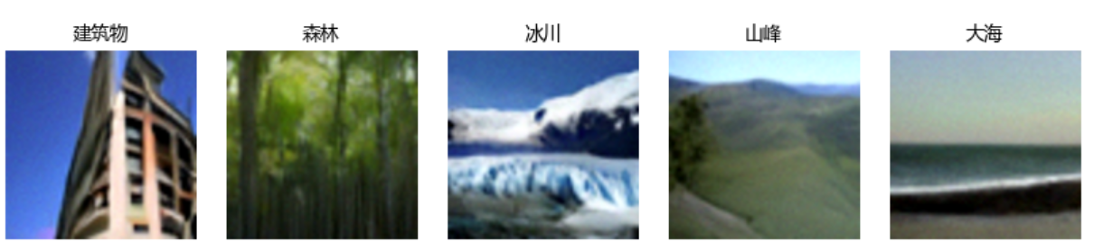
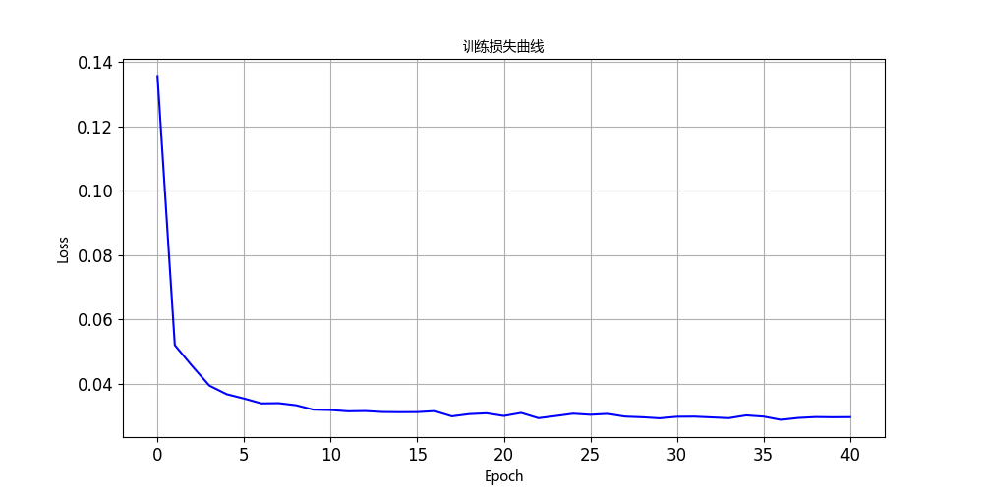
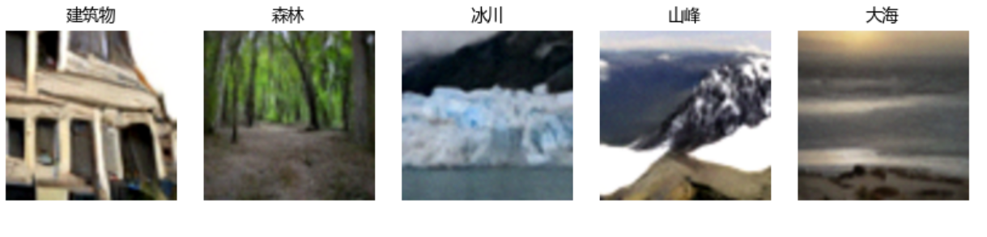
- EMA模型参数平滑后，生成样本更加稳定、细节更丰富。

5.2 生成样本分析
1) 低epoch时生成图片模糊、结构不清晰，随着训练进行，图片逐渐清晰，结构与类别特征明显。
2) 不同CFG强度下，生成图片的多样性与条件符合度存在权衡。
5.3 对比实验结论
- PaddleHub与diffusers生成效果均较好，但diffusers在推理速度和社区支持方面更优。
- 自定义Stable Diffusion实现可灵活调整结构，便于研究和创新。
5.4 存在问题与改进方向
- 数据集规模较小，生成多样性有限。
- 可进一步引入更复杂的条件（如文本描述）提升生成能力。
- 可尝试更大模型、更长训练、更丰富的数据增强等手段提升效果。
5.5 实验收获
- 深入理解了扩散模型的理论与工程实现。
- 掌握了条件生成、数据预处理、模型训练与推理的全流程。
- 提升了调试、日志、可视化等工程能力。

